Тема. Тематична контрольна робота.
Тип уроку: оцінювання навчальних досягнень учнів.
Обладнання: програма для тестування.
Мета у року:
— дидактична:
• систематизація знань учнів;
• перевірка рівня засвоєння учнями теми «Excel»;
— розвивальна:
• розвиток креативного мислення;
• розвиток уміння самостійно ставити запитання;
• розвиток уміння оцінювати й інтерпретувати матеріал;
— виховна:
• виховання толерантності, взаємоповаги.
Хід уроку
І. Виконання тематичної контрольної роботи.

Варіант 1
1. Назвіть види операторів Excel.
2. Як вставити комірку в таблицю?
3. Скільки комірок входить до виділеної групи комірок В6:Е8?
4. До комірки А2 ввели формулу =(ВЗ+$Н$2)*С1. Потім цю формулу поширили вниз. Яка формула буде в комірці А5?
5. Що є ознакою тексту?
6. Що таке «сортування списку»?
7. Що фіксується в посиланні G$5?
8. Скласти алгоритм заповнення стовпчика 2 прогресією -1, -2, -З,...
9. Скласти алгоритм копіювання з комірки С6 до комірки В2.
10. Що таке абсолютне посилання?
11. Які з названих посилань є відносними:
$В5, В$2, АЗ, А$4, В6, $G$5, L1?

Варіант 2
1. Що таке ЕТ?
2. Як вставити стовпчик до таблиці?
3. Скільки комірок входить до виділеної групи комірок А6:D8.
4. До комірки В2 ввели формулу =($F$3+А2)*С1. Потім цю формулу поширили вниз. Яка формула буде в комірці В6?
5. За яким краєм у комірці вирівнюються числа?
6. Що розуміють під фільтрацією даних?
7. Що фіксується в посиланні $Н5?
8. Скласти алгоритм заповнення рядка 2 прогресією 1,3, 5,...
9. Скласти алгоритм копіювання з комірки В6 до комірки А2.
10. Що таке відносне посилання?
11. Які з названих посилань є абсолютними: $В5, В$2, АЗ, А$4, В6, $G$5, L1?

II. Тестування
Правильну відповідь позначено « *».
1. Найменшою структурною одиницею розміщення даних на робочому аркуші в електронних таблицях є:
а) адреса комірки; б) стовпчик;
в*) комірка; г) курсор комірки.
2. Ознакою текстової інформації, що вводиться до комірки, є символ:
а) дорівнює; б*) апостроф;
в) двокрапка; г) долар.
3. Відносне посилання на комірку А1 у табличному процесорі Excel записується у вигляді:
а*)А1; б) $А1;
в) $А$1; г) А$1.
4. Файл книги Microsoft Excel має розширення:
а) .xlb; б) .mse;
в) .ехе; г*) .хls; д) .dос.
5. До комірки В3 увели формулу =(D2+$F$2)*$G$2. Потім цю формулу поширили вниз. В комірці В6 записана формула:
а) =(D6+$F$2)*$G$2;
б*) =(D5+$F$2)*$G$2;
в) =(В6+$F$6)*$G$2;
г) =(D5+$F$2)*$G$6.
6. Посилання — це:
а) місце знаходження комірки в таблиці;
б) рамка;
в*) запис адреси комірки в складі формули.
7. Стовпчики електронної таблиці позначаються:
а*) латинськими буквами (А, В, С...);
б) порядковим номером (1,2,3...);
в) адресою (А1, В6, С3).
8. Уведення формули в табличному процесорі Excel починається зі:
а) знака «"»;
б*) знака «=»;
в) адреси комірки.
9. Поле імені призначене для вказівки:
а*) даних, занесених до комірки;
б) формули, що знаходиться в комірці;
в) адреси активної комірки.
10. При переміщенні або копіюванні формул не змінюються:
а*) абсолютні посилання;
б) відносні посилання;
в) змішані посилання.
11. Легенда — це:
а) місце для зберігання та обробки даних;
б*) прямокутник на діаграмі;
в) команда меню.
12. Аркуш електронної таблиці — це:
а) набір команд меню;
б) прямокутник на діаграмі;
в*) місце для зберігання та обробки даних.
13. Окремими елементами вікна програми табличного процесора Excel є:
а) заголовок вікна;
б*) рядок формул;
в) вертикальні й горизонтальні смуги прокрутки;
г) рядок стану;
д) панель Форматування.

14. Умовою відбору записів, що містять прізвище учня, яке починається на літеру «К» або що мають оцінку з інформатики, більшу або рівну 3, є:
а*) К* АБО >=3;
б) К* І >=3;
в) К* АБО >3. '
15. Для виконання операцій над вмістом комірок в Excel використовують:
а) арифметичні операції;
б) функції;
в*) формули.
За роботу виставляють середню оцінку між контрольною роботою й виконаним тестом. Виконавши творчу домашню роботу, учень може одержати 12 балів.

Творча робота
Завдання. Обчислити заробітну плату за три місяці й за квартал (на 5 аркушах книги).
Вихідні дані й інструкції:
1. Кожний аркуш має бути відповідно перейменований: довідник, січень, лютий, березень, квартал. Для цього двічі клікнути мишкою по ярлику аркуша, який потрібно перейменувати, й увести нове ім'я.
2. Поле «Кількість відпрацьованих днів» заповнюється довільно в межах кількості робочих днів у місяці.
3. Поле «Сума» обчислюється за формулою:
«Сума»= «Зарплатня» / «Кількість робочих днів» * «Кількість відпрацьованих днів».
4. При обчисленні поля «Сума» використати зарплатню з Довідника на аркуші1. Для цього можна одночасно відкрити два вікна з відповідними аркушами: з меню вибрати Вікно/ Нове. У меню Вікно з'явиться ще одна сторінка цієї книги.
З меню вибрати Вікно/ Розмістити. З'явиться діалогове вікно, у якому вибрати спосіб розташування вікон. Натиснути ОК. На екрані з'являться два аркуші однієї книги. В одному вікні клікнути — по ярлику аркуша «Довідник», в іншому по ярлику аркуша «Січень».
5. Поле «Прибутковий» обчислювати, орієнтуючись на умови:
• якщо «Сума» < 100, то прибутковий податок дорівнює 0;
• якщо «Сума» > 100, прибутковий податок дорівнює 10 % від суми.
6. Для створення підсумкової таблиці за квартал можна скопіювати на аркуш 5 одну з таблиць за місяць і вилучити з неї «зайві» стовпчики.

2,3,4 аркуш — розрахунок заробітної плати за січень, лютий, березень
5. Аркуш-розрахунок заробітної плати за квартал.
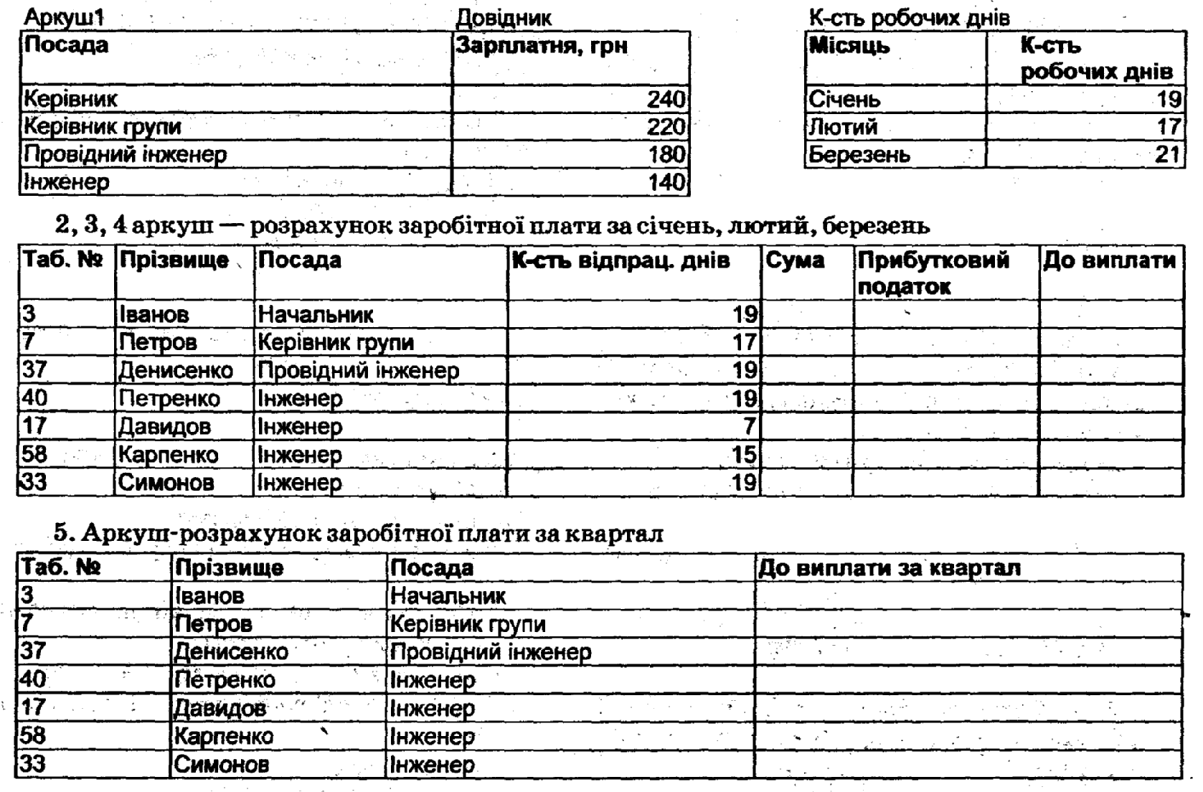

Ш. Підбиття підсумків

